Композиция на тему «Моя семья» (2 год обучения)
Здравствуйте, ребята! Сегодня мы нарисуем композицию на тему «Моя семья».
Как вы понимаете слово "семья"? Семья - это люди, которые живут вместе и заботятся друг о друге. Семья – это такое же теплое слово, как солнышко. Главное, чтобы в семье всегда были мир, дружба, уважение, любовь друг к другу. Семья может быть маленькой – например, мама и ребенок, но если они любят друг друга – это настоящая семья. Бывают и большие семьи.
Взгляните на рисунок - у нас получилась солнышко, а каждый член семьи - это лучик. Не зря слово семья состоит из семи Я, то есть, семь таких же как и я, не даром иногда члены некоторые члены семьи похожи друг на друга, как внешне так и по характеру.
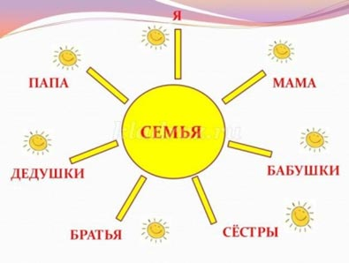
Семьи все разные. А чем они отличаются? (привычками, укладом, атмосферой, традициями, которые передаются из поколения в поколение). Например, в каждой семье есть семейные фотографии. Традиция составлять и хранить семейные альбомы прочно вошла в нашу жизнь. В каждой семье есть фотографии, которые надолго оставляют память о дорогих людях, о событиях в семейной жизни. Предлагаю вам изобразить вашу семью для семейного альбома.
8 июля в России празднуется день семьи. А что является символом это праздника? Ромашка. А почему, как вы думаете? Может быть потому, что ромашка – это что-то русское, чистое, светлое, как семья. Потому что ромашка немножко похожа на солнце, которое должно светить в каждой семье.
Чтобы нарисовать композицию на тему «Моя семья», нужно составить план и прикинуть, кто из членов семьи будет на рисунке. Затем наметить местоположение каждого объекта.
- Сначала нужно нарисовать контур родителей. Например, можно сделать папу выше, поэтому контур его головы должен быть тоже выше. Не забывайте про расстояние между телами, чтобы поместить ребёнка.
- Используя овалы и прямые линии, необходимо сделать контуры более выраженными.
- Прорисовка крупных и мелких элементов позволит рисунку стать более живым.
- Далее нужно убрать вспомогательные линии, которые более не нужны.

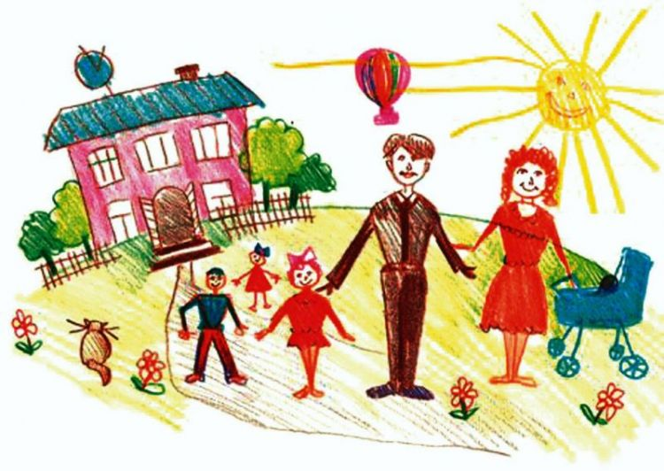
Посмотрите примеры работ детей и взрослых.
